**DOCUMENTO DE DISEÑO DE SOFTWARE**

# **REQUERIMIENTOS POR DISPONER**

El sistema de ventas de componentes electrónicos es una plataforma diseñada para facilitar la compra y venta de productos relacionados con componentes electrónicos. Está diseñado para ser utilizado por clientes que desean adquirir estos productos, así como por administradores encargados de gestionar y mantener el sistema.

* + - ER004 Búsqueda y filtrado de productos

El software de búsqueda y filtrado de productos permitirá a los usuarios buscar y filtrar productos por categoría, precio y otros criterios de búsqueda relevantes. Los usuarios podrán ver los productos disponibles que se corresponden con los criterios de búsqueda seleccionados. Además, el software de búsqueda y filtrado de productos deberá ser fácil de usar e intuitivo para los usuarios.

* + - ER005 Selección y compra de artículos mediante un carrito de compras

El requisito es implementar una gestión de base de datos de los productos para proporcionar información detallada y foto fidedigna a los clientes

* + - ER006 Carrito de compras

Esta funcionalidad permitirá que el Servidor negocio, tras generar un token único para el pago, pueda generar el cargo para que una vez sea capturado se pueda empezar con la transacción, en caso de que no se capture ningún cargo en el periodo de 4 días el cargo vencerá y los fondos serán devueltos.

# **Diseño de interfaz de pantalla**

El diseño de la interfaz de usuario (UI, por sus siglas en inglés) es una parte crucial de cualquier sistema de software, ya que es la principal forma en que los usuarios interactúan con el sistema. En esta sección, se describirá la apariencia y el funcionamiento de la interfaz de usuario del sistema de ventas de componentes electrónicos.

* 1. Diseño de pantallas

El diseño de las pantallas se enfoca en la creación de una interfaz de usuario intuitiva y fácil de usar. En esta sección, se describirán las pantallas y su diseño en el contexto del sistema de ventas de componentes electrónicos.

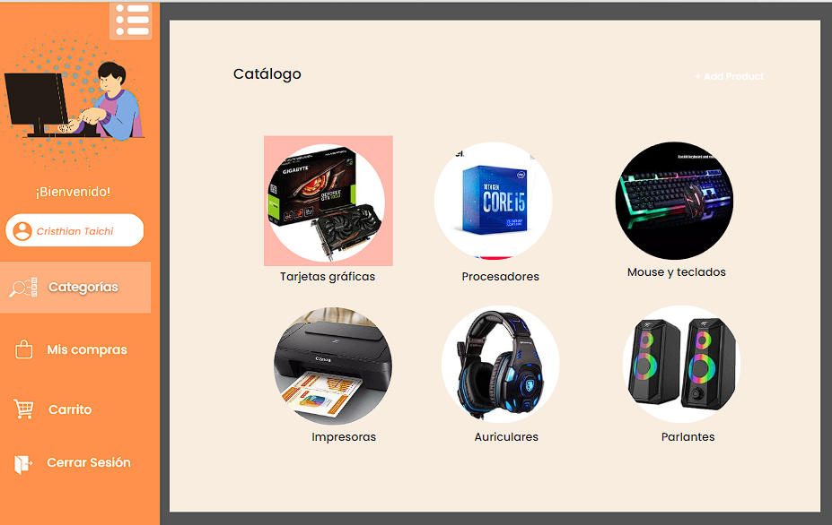

*Ilustración 1 : Elección de tipo de producto*

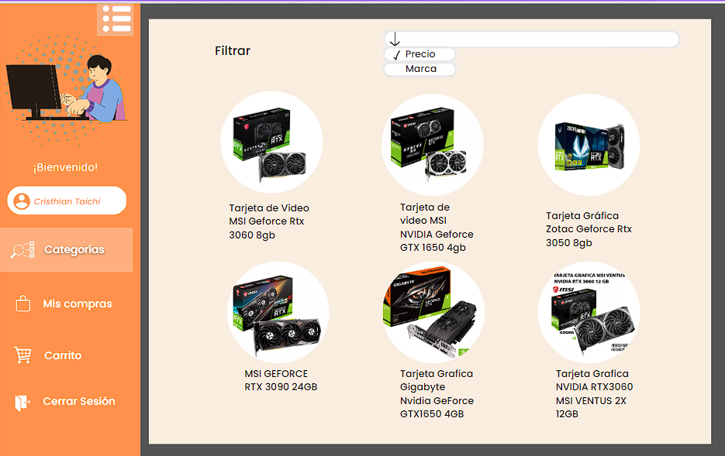

*Ilustración 2: Muestra de productos y filtrador de precio y marca*

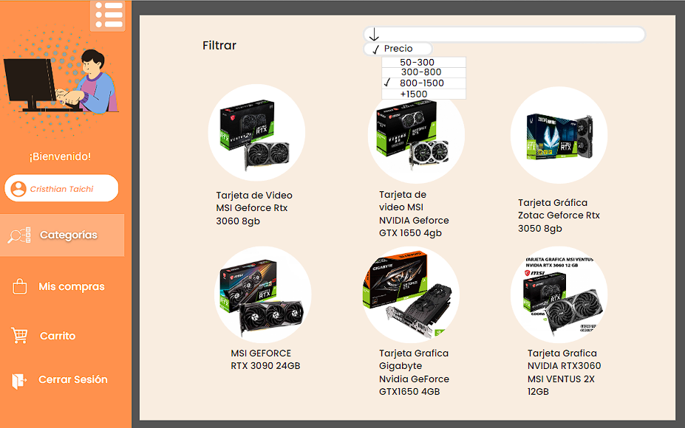

*Ilustración 3 : Elección de intervalo de precio*

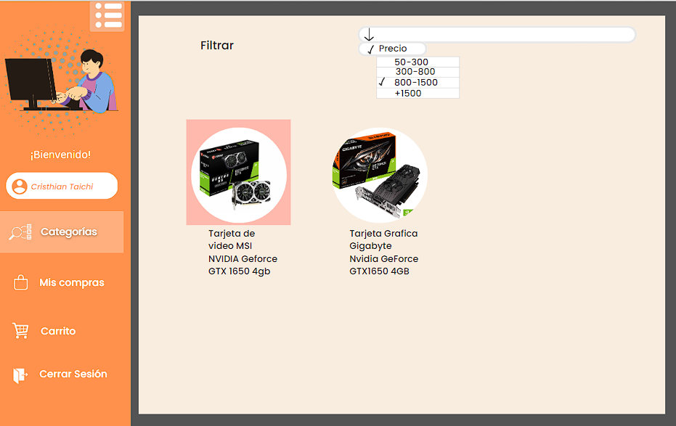

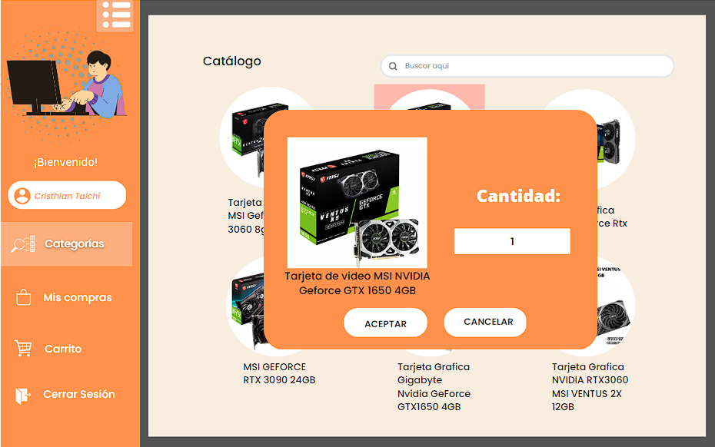Ilustra*ción 4 : Selección del producto*

*Ilustración 5 : Añadiendo al carrieto los productos seleccionados*

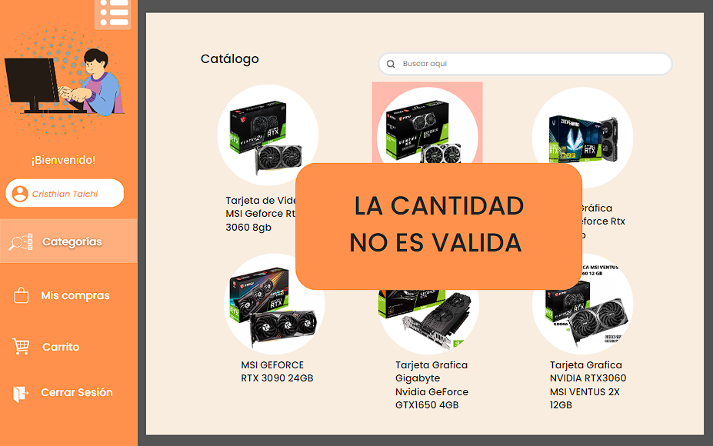 *Ilustración 6: Caso en que la cantidad no sea válida*

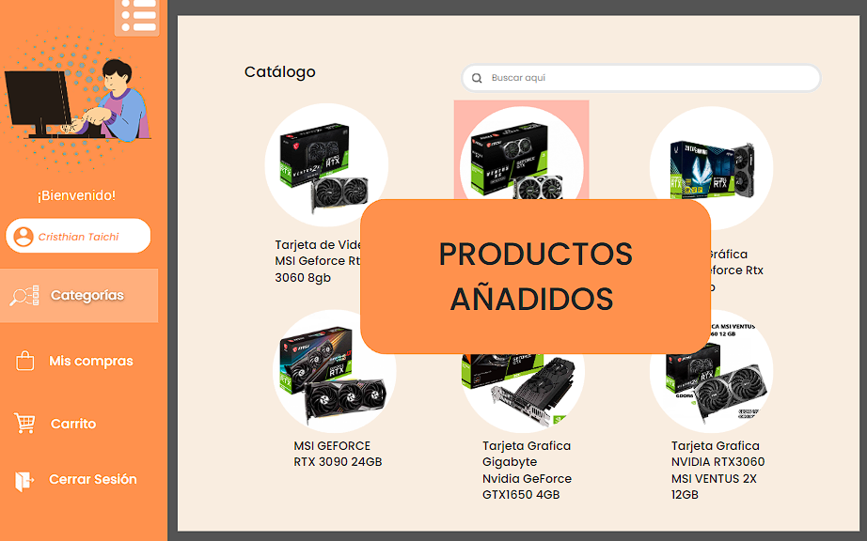

*Ilustración 7: Productos añadidos satisfactoriamente*

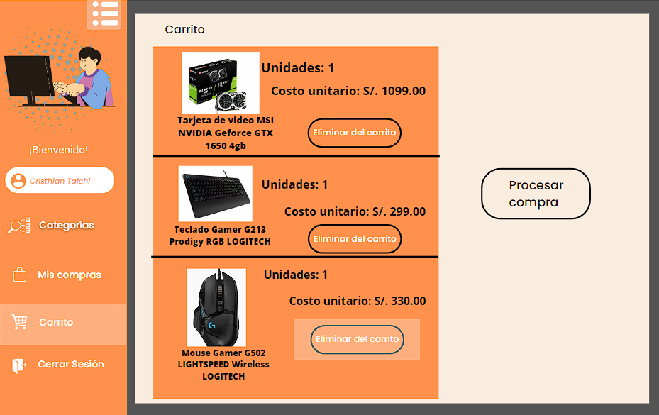

*Ilustración 8 : Mostrando carro y eligiendo que producto eliminar*

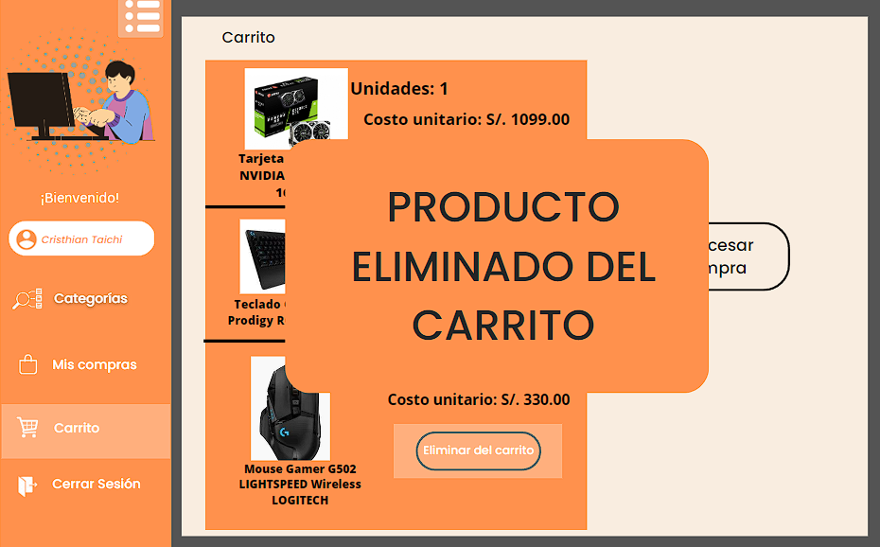

*Ilustración 9 : Se eliminó el producto seleccionado*

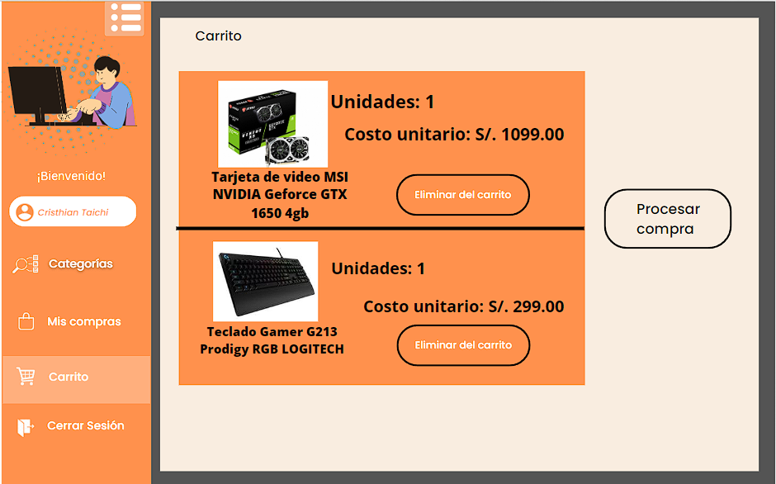

*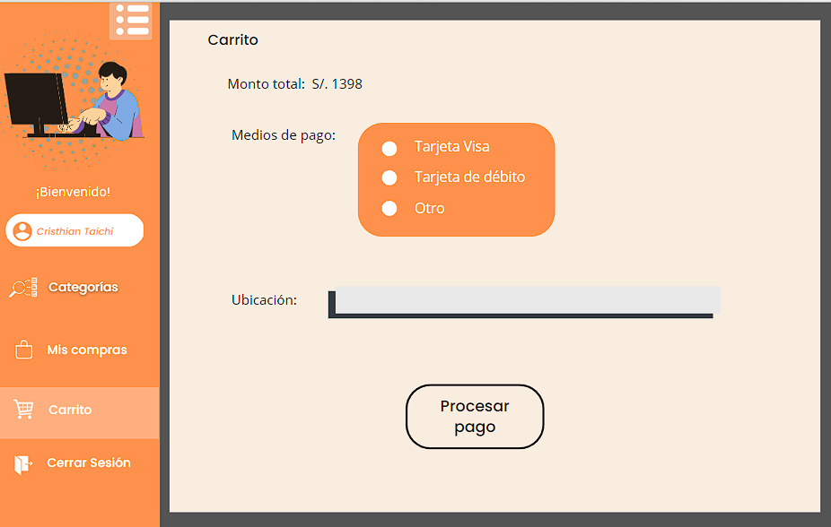Ilustración 10 :Mostrando el carro ya sin el producto que se elimin*ó

*Ilustración 11 : Pagando los productos*

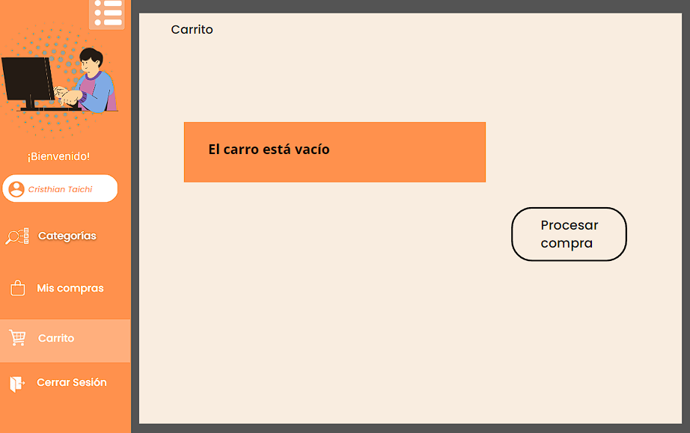

*Ilustración 12: Carrito una vez que todos los productos fueron pagados*